

114年建構智慧化氣候友善校園先導型計畫

第一階段規劃改造構想申請書

(示範計畫)

申請學校名稱：

學校地址(網路選填，含縣市與區域名稱)：

填報日期：

校長執行相關計畫經驗： (填寫年份與執行學校)

學校歷年執行專案計畫：(填寫年份與補助金額)

**114年建構智慧化氣候友善校園先導型計畫**

**參與計畫同意書**

立同意書人 (以下簡稱本人)，代表申請學校 (以下簡稱本校)，願積極配合並參與教育部資科司114年建構智慧化氣候友善校園先導型計畫，申請『智慧化氣候友善校園先導型示範學校探究改造與實踐』之工作項目，同時配合教育部資科司相關委辦任務中，示範學校需要擔任之統整引領及推廣分享等事宜。另需在不影響校園教學前提之下提供校園場地作為鄰近學校參訪學習之場域，其他約定相關項目如下:

1. 彙整歷年執行教育部及相關單位補助本校相關永續校園計畫之項目與金額，並提出相關說明改造前後之效益。
2. 提出示範學校執行推動之主題實踐項目，包含硬體設備與設施以及核心教學方案，並配合辦理效益評估與數據資料分享。
3. 應設計相關課程培訓校內教師作為可擔任相關項目之講解導師，並搭配教育部資科司本計畫協助推動之委員或導師，陪伴學校同步執行相關智慧化氣候友善校園之推動。
4. 將相關執行過程紀錄與成果呈現，透過分享平台與教育部相關計畫參與之夥伴學校進行分享、溝通與交流。

立同意書人

姓 名:

服務單位:

職 稱:

中華民國 年 月 日

一、計畫說明

|  |  |  |  |
| --- | --- | --- | --- |
| **計畫名稱** | (若無計畫名稱可寫學校名稱) | | |
| **1.主要聯絡人(獲補助後供輔導團聯繫溝通用，請確實填報)**： | | | |
| 主要聯絡人  **(一校填寫兩人)** | | 辦公室電話  **(含分機)** | e-mail  (計畫訊息將以mail通知為主，  **請確實填寫)** |
|  | |  |  |
|  | |  |  |
| **2.學校特色**（請說明學校之地理位置、特色、與改造項目的關連性…等） | | | |
|  | | | |
| **3.校方執行相關永續校園履歷概述 (至少滿足其中一項)** | | | |
| □1.曾經執行過教育部永續校園相關計畫三年以上者，且不得有放棄或重大延誤者。 | | | |
| □2.有執行過永續校園相關的工程改造經驗一年以上。 | | | |
| □3.執行過教育部探索計畫二年以上並完成結案，或執行氣候友善校園計畫基礎校一年並經  教育部資科司相關符合永續校園業務之輔導計畫推薦者。 | | | |
| **說明: (依各校文件進行有效整理，並於最開始以表格方式呈現歷年經歷)** | | | |
| **4.預期成果**(請以條列式說明，內容包含：校園實質環境改造預期成果、教案開發與分享…等) | | | |
| **4-1主題推動智慧化氣候友善校園之主題及互動成果：**  **4-2 校內推動低碳與永續校園預期成果：**  **4-3 與教育部推動新世代環境教育(NEED)推動之關聯做法說明。** | | | |

二、計畫團隊人事資料

校內推動委員會組織架構與成員(欄位不足時請自行增列)：

|  |  |  |  |  |
| --- | --- | --- | --- | --- |
|  | 服務單位 | 姓 名 | 職 稱 | 負 責 工 作 |
| 召集人 |  |  |  |  |
| 執行秘書 |  |  |  |  |
| 顧 問 |  |  |  |  |
| 工作小組 |  |  |  |  |
| 社區委員 |  |  |  |  |
|  |  |  |  |  |

計畫負責人任期說明(欄位不足時請自行增列)：

|  |  |  |  |
| --- | --- | --- | --- |
| 職稱 | 姓名 | 任期  (年/月-年/月) | 計劃期間內  會調動者打勾(v)  (114年2月-115年12月) |
| 校 長 |  |  |  |
| 總務主任 |  |  |  |
| 教務主任 |  |  |  |
| 學務主任 |  |  |  |

備註：各校校園推動委員會成員 / 校長、主任任期 / 推動委員會組織架構及成員：應確實成立「智慧化氣候友善校園推動委員會」，並由校長擔任召集人，統合顧問、家長會、教師會、民間團體及社區...等地方人才加入，本案鼓勵鄰近或相關聯之大專校院提供專業協助。

**三、學校基本資料**

|  |  |  |  |
| --- | --- | --- | --- |
| 校名： | | 地址： | |
| 學校網址： | | 師生人數： 班級數： | |
| (以下填報資料以非建築體面積計算為主)  1.校地總面積： (m2)  2.校園綠地覆蓋總面積：約 (m2)  3.校園非綠地透水面積：約 (m2)  4.學校樓地板總面積： (m2)  5校園草地覆蓋面積： (m2) | | (以下填報資料以非建築體面積計算為主)  1.校園喬木數量： (m2)  2.校園灌木(蕨類)數量： (m2)  3.原生樹種數量： (m2)  4卵石面積： (m2) - 泛指校內有地表舖設卵石舖面的面積。  5卵石深度： (m) – 若學校有運用卵石作為地下儲水設計，煩請提供埋設深度。 | |
| **實質環境資料** 以校園氣象站資料為主  【請查詢「中央氣象局」網站：http://www.cwb.gov.tw/V7/climate/monthlyMean/Taiwan_tx.htm 】  路徑：首頁→氣候統計→月平均/每月氣象→選定學校所在位置之鄰近氣象站  或採用 <https://tw.weatherspark.com/> 以及 <https://www.meteoblue.com/en/weather/historyclimate/climatemodelled/> 採取學校地點城市或區域搜尋 | | | |
| 日照時數 |  | 年雨量 | 平均： mm |
| **校園能源基本使用現況資料** 以校園實質資料填報為主 | | | |
| 月平均用電  月平均用水 | 平均 度/月  平均 度/月 | 筏式基礎儲水量  水撲滿儲水量 | (m3)  (m3) |
| 校園防災性能  校舍主要面向 |  | 教室不舒適間數: | |
| **其他有助於說明學校現況之補充說明(請條列式)** | | | |
|  | | | |
| **學校自評指標圖示** | | | |
|  | | | |

**四、智慧化氣候友善校園主題構想說明 (重要檢核要點)**

(一)、校方對於學校推動智慧化氣候友善校園的重點示範主題說明

(此部分為審查主題重點，請申請學校依據校內決議與思考方向進行 500字以內之說明文字或論述，可輔以主題概念示意圖)，同時以區域示範校必須做為區域帶動校園及周邊基礎校之計畫核心節點，盡到做為區域示範場域的交流功能。避免連結過多循環鏈(除必要主題: 能源及微氣候循環主題外，另選擇一至兩個主題面向內之關聯項目為主即可)，當希望發展面向過多時，反而容易造成過度分散不易聚焦。

(二)、校方對於學校推動智慧化氣候友善校園的重點示範主題項目說明表

|  |  |  |  |  |  |  |
| --- | --- | --- | --- | --- | --- | --- |
| **主要示範內容** | | | | | | |
| **面向** | **示範主題** | **示範項目**  **(請條列式說明或輔以量化呈現)** | **執行成效** | | | |
| 舉例 | 雨水再生水利用  再生、省水器材 | 1. 於教室屋頂設置2噸雨水儲集桶。 2. 更換校園洗手槽水龍頭為省水水龍頭。 | **(基準年)**  **112年共使用9000度水** | **減少校園內使用自來水比例，預估減10~15%水費。** | | |
| 能源與微氣候  (必要面向) | □電能 | □節電設施與設備 |  |  | | |
| □最佳化調控節電作為 |  |  | | |
| □創能設施與設備 |  |  | | |
| □其他 |  |  | | |  |  |
| □溫熱外環境 | □日照與除濕鋪面 |  |  | | |
| □陰影與降溫鋪面 |  |  | | |
| □其他 |  |  | | |  |  |
| □校園通風 | □無風區域避免 |  |  | | |
| □穿越型通風路徑確保 |  |  | | |
| □其他 |  |  | | |  |  |
| □被動式系統整合  （同步整合監測） | □可感知與紀錄 |  |  | | |
| □季節對應策略 |  |  | | |
| □災害對應策略 |  |  | | |
| **次要示範內容** | | | | | | |
| **面向** | **示範主題** | **示範項目**  **(請條列式說明或輔以量化呈現)** | **預期成效** | | | |
| 環境與健康 | □室內環境品質 | □舒適光環境（採光、照明） |  | |  | |
| □隔熱降溫與調濕 |  | |  | |
| □通風換氣排熱排污 |  | |  | |
| **□室內二氧化碳濃度** |  | |  | |
| □建築外殼開口 | □對應通風開窗模式 |  | |  | |
| □遮陽與導光 |  | |  | |
| □防空污作為 |  | |  | |
| **□校園健康維護管理**  **（同步整合監測）** | □室內潔淨作為 |  | | |  |
| □季節對應措施 |  | | |  |
| □空污災害感知與應變 |  | | |  |
| □可感知與紀錄 |  | | |  |
| 水與綠系統 | □水循環 | □節水措施 |  | | |  |
| □滲透保水 |  | | |  |
| □滯洪與貯留 |  | | |  |
| □水淨化與降溫 |  | | |  |
| □水再生利用 |  | | |  |
| □自然滲透與澆灌 |  | | |  |
| □綠基盤 | □在地原生大喬木綠化 |  | | |  |
| □環境友善鋪面與親和性圍籬 |  | | |  |
| □生物多樣性棲地 |  | | |  |
| □生態廊道 |  | | |  |
| 資源與碳循環 | □可回收資源 | □一般性資源回收 |  | | |  |
| □可再生利用資源 | □材料再生轉用 |  | | |  |
| □設施再生轉用 |  | | |  |
| □設備再生轉用 |  | | |  |
| □有機碳循環資源 | □落葉與廚餘堆肥 |  | | |  |
| □表層土壤改善 |  | | |  |
| □食農作為 |  | | |  |

**五、本年度申請項目與經費說明**

|  |  |  |  |  |  |  |  |
| --- | --- | --- | --- | --- | --- | --- | --- |
| **面向** | **示範主題** | **示範項目** | **申請金額** | **項目施作**  **規劃**  **(本年度申請項目請打ˇ/已實施項目請打o)** | | **備註**  **(已實施年度-計畫名稱/**  **本年度申請項目與已實施項目若有關連性，請附註說明)** | |
| 能源與微氣候 | □電能 | □節電設施與設備 |  |  | |  | |
| □最佳化調控節電作為 |  |  | |  | |
| □創能設施與設備 |  |  | |  | |
| □其他 |  |  | |  | |
| □溫熱外環境 | □日照與除濕鋪面 |  |  | |  | |
| □陰影與降溫鋪面 |  |  | |  | |
| □其他 |  |  | |  | |
| □校園通風 | □無風區域避免 |  |  | |  | |
| □穿越型通風路徑確保 |  |  | |  | |
| □其他 |  |  | |  | |
| □被動式系統整合 | □可感知與紀錄 |  |  | |  | |
| □季節對應策略 |  |  | |  | |
| □災害對應策略 |  |  | |  | |
| 環境與健康 | □室內環境品質 | □舒適光環境（採光、照明） |  |  | |  | |
| □隔熱降溫與調濕 |  |  | |  | |
| □通風換氣排熱排污 |  |  | |  | |
| □室內二氧化碳濃度 |  |  | |  | |
| □建築外殼開口 | □對應通風開窗模式 |  |  | |  | |
| □遮陽與導光 |  |  | |  | |
| □防空污作為 |  |  | |  | |
| □校園健康維護管理（必要考量項） | □室內潔淨作為 |  |  | |  | |
| □季節對應措施 |  |  | |  | |
| □空污災害感知與應變 |  |  | |  | |
| □可感知與紀錄 |  |  | |  | |
| 資源與碳循環 | □可回收資源 | □一般性資源回收 |  |  | |  | |
| □可再生利用資源 | □材料再生轉用 |  |  | |  | |
| □設施再生轉用 |  |  | |  | |
| □設備再生轉用 |  |  | |  | |
| □有機碳循環資源 | □落葉與廚餘堆肥 |  |  | |  | |
| □表層土壤改善 |  |  | |  | |
| □食農作為 |  |  | |  | |
| 水與綠系統 | □水循環 | □節水措施 |  |  | |  | |
| □滲透保水 |  |  | |  | |
| □滯洪與貯留 |  |  | |  | |
| □水淨化與降溫 |  |  | |  | |
| □水再生利用 |  |  | |  | |
| □自然滲透與澆灌 |  |  | |  | |
| □綠基盤 | □在地原生大喬木綠化 |  |  | |  | |
| □環境友善鋪面與親和性圍籬 |  |  | |  | |
| □生物多樣性棲地 |  |  | |  | |
| □生態廊道 |  |  | |  | |
| 經常門 | | 先期規劃費  (上限10萬) |  | | | | |
| 教學用經常門  (含雜支) |  | | | | |
| 申請補助總金額 | | 新台幣 百 萬 仟 佰 拾 元整 | | | | | |
| 所在縣市是否有環境教育相關輔導組織 | | | | □有 □無 | 若有，請填組織名稱 | |  |

六、校園盤點成果(優勢、劣勢、問題及災害)-表格不足填寫請自行增加

|  |  |  |
| --- | --- | --- |
| 校名 |  | |
| 優勢 | □未盤點，尚不清楚  □已盤點，無具體優勢  □已盤點，具體優勢 | 說明 |
| 圖片、文字說明 |
| 劣勢 | □未調查，尚不清楚  □已調查，無具體劣勢  □已調查，具具體劣勢 | 說明 |
| 圖片、文字說明 |
| 問題 | □未調查，尚不清楚  □已調查，無校園問題  □已調查，校園問題 | 說明 |
| 圖片、文字說明 |
| 是否知其災害潛勢 | □未調查，尚不清楚  □已調查，無災害潛勢  □已調查，具災害潛勢 | |
| 災害潛勢：□地震 □水災 □火災 □其他： | | |
| 請附上災害描述、災害潛勢地圖、或其餘可輔助說明之文字或照片： | | |

**七、校園基本配置圖與標示歷年度施作範圍、項目說明**

**(需標示校區方位，如：指北針、南北向方位，並且檢討是否有效串連歷年執行成果)**

本階段申請尚不需附建築圖說，可檢附其他相關輔助圖示(如:師生手繪稿、預期完成示意圖...等)。

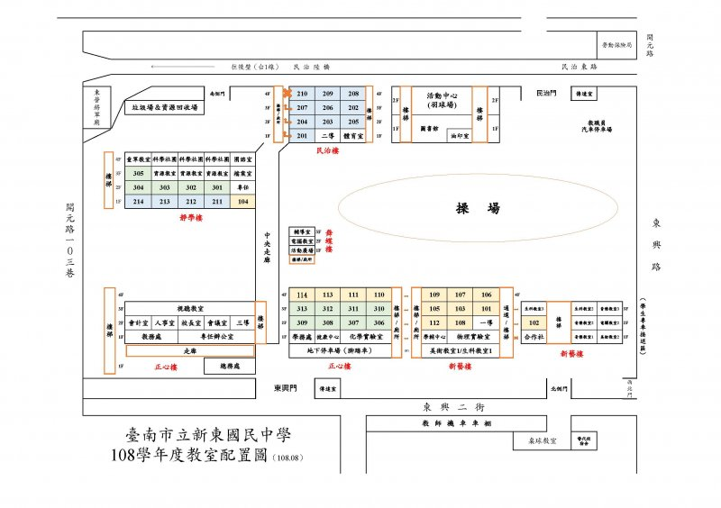

**不建議使用**

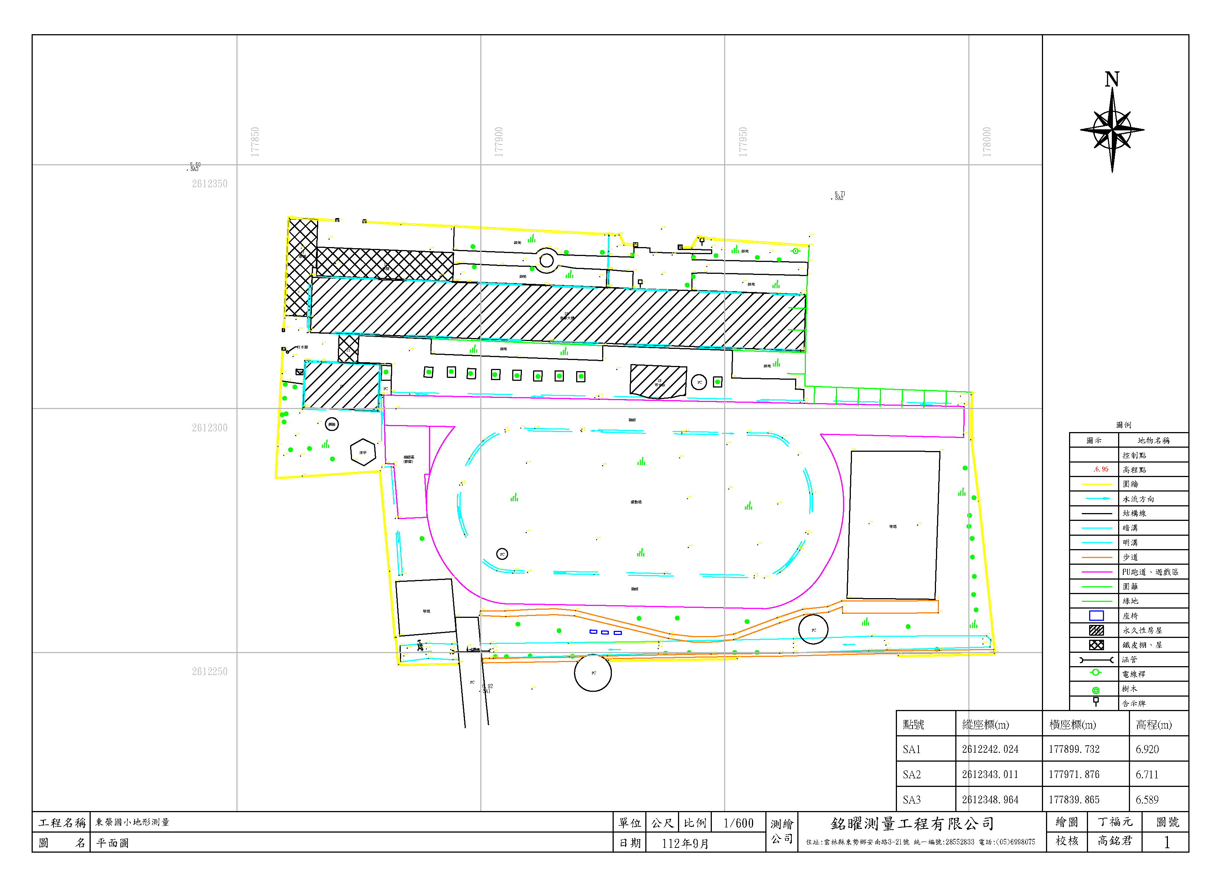

**建議使用**

**八、示範項目歷年監測數據紀錄作為基礎比較值**  
**(例如:室內空間用電量、用水量、溫度、濕度、風速、照度、二氧化碳等請各校統計近3~5年的數據；室外空間綠化面積、外部溫度、濕度、風速、風向、空氣污染、雨中水儲水量等。)**

九、預計當年度執行示範校完成可衍生效益  
 (質化說明或量化說明均可並補充申請當年度的校園碳盤查結果)

十、示範校特色示範內容說明與效益  
(特別提醒大專校院申請主題請鎖定創新水資源低碳應用技術、創新IOT/ICT整合低碳示範空間，其他各級學校主題請清楚說明示範內容與四大循環銜接)

十一、歷年成果說明

獲得教育部補助項目使用現況說明(欄位不足時請自行增加)

|  |  |  |  |
| --- | --- | --- | --- |
| 歷年獲得教育部補助項目補助之使用現況說明（請附註圖片，並描述現況運作情形） | | | |
| 年度 | 項目名稱 | 教學使用描述  (是否持續配合教學) | 現況運作情形  (請以圖片呈現) |
|  |  |  | 圖片 |
|  |  |  | 文字 |
|  |  |  |  |

歷年獲獎/榮譽紀錄(欄位不足時請自行增加)

|  |  |
| --- | --- |
| 年度 | 獲獎名稱/名次 |
|  |  |
|  |  |
|  |  |

十二、示範校園發展藍圖(軟、硬體)

(一)、教學部分軟體及課程 : 可透過心智圖呈現

(二)、校園改造項目與硬體設施 : 請以校園圖說為基礎，並需要提供完整圖說資料呈現，利於審查進程推動。

舉例：

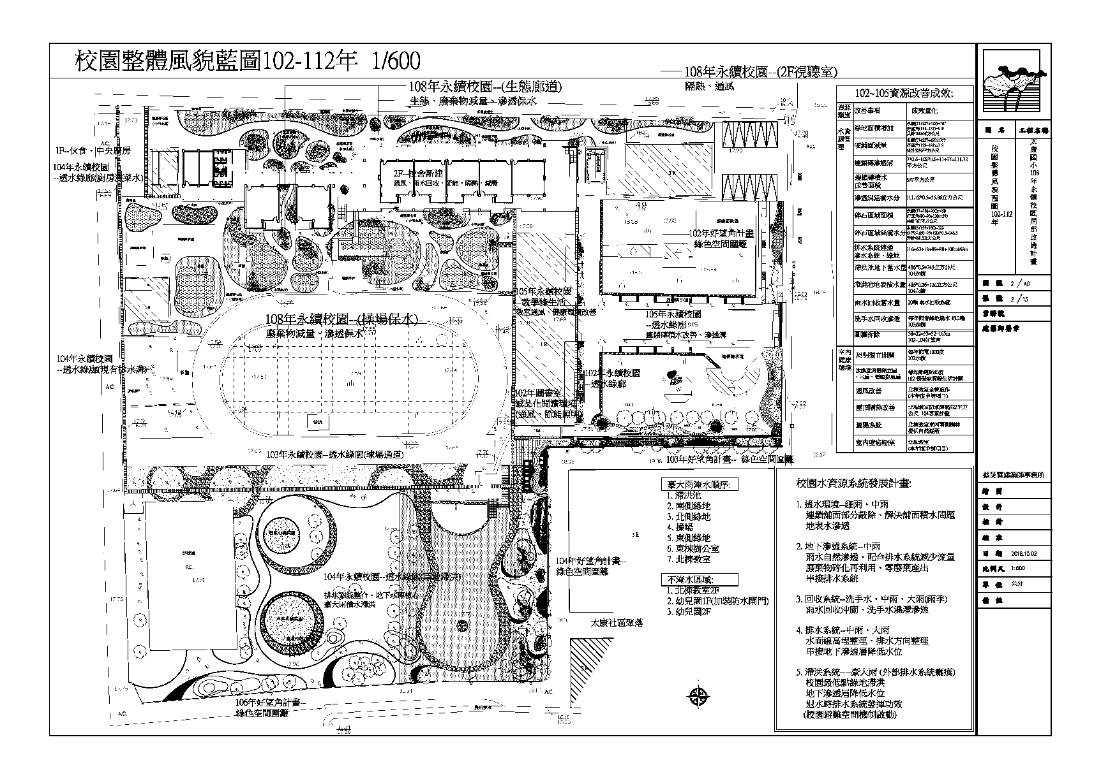

**完整校園藍圖**

**十三、申請項目執行策略說明**

(本階段申請尚不需附建築圖說，各申請項目請分表填寫，表格或欄位不足請自行增列)

|  |  |  |  |
| --- | --- | --- | --- |
| 類別 | □ 能源與微氣候 □ 環境與健康 □ 水與綠系統 □ 資源與碳循環  □ 其他： | | |
| 項目名稱 |  | | |
| 問題說明 |  | | |
| 解決策略 |  | | |
| 現況照片 |  |  |  |
| 說明 |  |  |  |
| 拍攝日期 |  |  |  |
| 現況照片 |  |  |  |
| 說明 |  |  |  |
| 拍攝日期 |  |  |  |
| 1.是否有搭配廢棄物再利用及廢棄物規劃：  □有，說明：  □無，說明：  2.後續維護管理機制規劃與維護成本說明： | | | |
| 教學規劃 | 填寫說明： | | |

十四、配合申請項目填寫智慧化氣候友善校園相關議題實施成果

(請列出近兩年執行項目成果，表格不足請自行增列)

|  |  |  |
| --- | --- | --- |
| 類別 | □ 能源與微氣候 □ 環境與健康 □ 水與綠系統 □ 資源與碳循環  □ 其他： | |
| 說明： | | 照片： |
| 類別 | □ 資源與碳循環 □ 水與綠系統 □ 能源與微氣候 □ 環境與健康  □ 其他： | |
| 說明： | | 照片： |

十五、合作之民間團體及社區伙伴(欄位不足請自行增加)

|  |  |  |  |
| --- | --- | --- | --- |
| 團體/社區  (村里)名稱 |  | 負責人 |  |
| 提供與支援活動內容說明： | | | |
| 團體/社區  (村里)名稱 |  | 負責人 |  |
| 提供與支援活動內容說明： | | | |

1. 民間團體及社區伙伴：社區(鄉鎮村里)提供與支援活動說明，團隊組織及實績：應敘明協助本計畫之建築、生態、都市、景觀、教育等各類專業人員與團體之基本資料，簡述其過去執行相關計畫之具體成果。
2. 亦鼓勵與各縣市政府既有永續校園夥伴學校或環境教育相關輔導組織整合，以協助學校執行本案。

| 表一 | | | | | | |  | |
| --- | --- | --- | --- | --- | --- | --- | --- | --- |
| **教育部補(捐)助計畫項目經費表(範例)p** | | | | | | | | | ■申請表  □核定表 |  |
| 申請單位：(學校校名全銜) | | | | | | 計畫名稱：建構智慧化氣候友善校園先導型計畫(示範計畫) | | | | |
| 計畫期程：自本部核定公文日起至114年12月31日 | | | | | | | | | | |
| 計畫經費總額： 元，向本部申請補助金額： 元，自籌款： 元 | | | | | | | | | | |
| 擬向其他機關與民間團體申請補助：□無□有 | | | | | | | | | | |
| 補(捐)助項目 | 申請金額 (元) | | 核定計畫金額 (教育部填列) (元) | 核定補助金額 (教育部填列)  (元) | | | | **說明** | | |
| 業務費 |  | |  |  | | | | 本案經費項目為:  差旅費、膳費、雜支、租車費、外聘講師鐘點費、外聘助教鐘點費、內聘講師鐘點費、內聘助教鐘點費、二代健保補充保費、印刷費、教材費、場地布置費、住宿費、材料費、工作費、資料蒐集費、出席費、圖片使用費、交通費、教材教具費、設計規劃費、校園盤查費等，共__項(範例參考，請自行刪減無須編列項目，所列項目需與經費配置表一致，如需新增上述未列項目，請洽教育部承辦人，避免會計單位無法核定) | | |
| 設備及投資 |  | |  |  | | | |
| 承辦  單位 | | 主(會)計  單位 | | 首長 | | | |
| **補(捐)助方式：**  部分補 (捐)助  **指定項目補 指定項目補 (捐)助□是 ■否**  【補 (捐)助比率 __％】  **地方政府經費辦理式：** | | | | | **餘款繳回方式 ：**  □繳回  □依本部補 (捐)助及委辦經費核撥結報作業要點辦理  **彈性經費額度:**  無彈性經費 | | | | | |

| **教育部補(捐)助計畫項目經費表(範例)** | | ■申請表  □核定表 |  |
| --- | --- | --- | --- |
| 申請單位：(學校校名全銜) | 計畫名稱：建構智慧化氣候友善校園先導型計畫(示範計畫) | | |
| 計畫期程：自本部核定公文日起至114年12月31日 | | | |
| 計畫經費總額： 元，向本部申請補助金額： 元，自籌款： 元 | | | |
| 備註：   1. 本表適用政府機關 （構）、公私立學校、特種基金及行政法人。 2. 各計畫執行單位應事先擬訂經費支用項目，並於本表說明欄詳實敘明。 3. 各執行單位經費動支應依中央政府項用規定、本部計畫補（捐）助要點及本經費編列基準表規定辦理。 4. 上述中央政府經費支用規定，得逕於「行政院主計總處網站-友善經費報支專區-內審規定」查詢參考。 5. 非指定項目補（捐）助，說明欄位新增支用項目，得由執行單位循內部行政程序自行辦理。 6. 同一計畫向本部及其他機關申請補（捐）助時，應於計畫項目經費申請表內，詳列向本部及其他機關申請補助之項目及金額，如有隱匿不實或造假情事，本部應撤銷該補（捐）助案件，並收回已撥付款項。 7. 補（捐）助計畫除依本要點第４ 點規定之情形外，以不補（捐）助人事費、加班費、內部場地使用費及行政管理費為原則。 8. 申請補（捐）助經費，其計畫執行涉及須依「政府機關政策文宣規劃執行注意事項」、預算法第６２條之１ 及其執行原則等相關規定辦理者，應明確標示其為「廣告」，且揭示贊助機關（教育部）名稱，並不得以置入性行銷方式進行。 | | | |

**※依公職人員利益衝突迴避法第14 條第2 項前段規定，公職人員或其關係人申請補助或交易行為前，應主動據實表明身分關係。又依同法第18 條第3 項規定，違者處新臺幣5 萬元以上50 萬元以下罰鍰，並得按次處罰。**

**※申請補助者如符須表明身分者，請至本部政風處網站(https://pse.is/EYW3R)下載「公職人員及關係人身分關係揭露表」填列，相關規定如有疑義，請洽本部各計畫主政單位或政風處。**

**※依政府採購法第15條第2項及第3項規定，機關人員對於與採購有關之事項，涉及本人、配偶、二親等以內親屬，或共同生活家屬之利益時，應行迴避。機關首長發現前項人員有應行迴避之情事而未依規定迴避者，應令其迴避，並另行指定人員辦理。**

**OO 國小 計畫經費配置表_示範計畫第一階段(範例)**

|  |  |  |  |  |  |
| --- | --- | --- | --- | --- | --- |
| 業務費經費項目(請依經費表說明列所列項目一致) | | 單價(元) | 數量 | 總價(元) | 說明 |
| 業務費 | 出席費 | 2,500 | 4 人 | 10,000 | 依中央政府各機關學校出席費及稿費支給要點辦理。 |
| 校園盤查 | 10,000 | 一式 | 10,000 |  |
| 設計規劃費 | 55,000 | 一式 | 55,000 |  |
| 交通費 | 5,000 | 一式 | 5,000 | 依據國內出差旅費報支要點辦理。 |
| 雜支 | 20,000 | 一式 | 20,000 | 單價未達1萬元或耐用年限未達2年之經常門項目(未列之辦公事務費用皆屬之)。 |
| 合計 | | | | 100,000 |  |

**OO 國小 計畫經費配置表_示範計畫第二階段(範例)**

|  |  |  |  |  |  |
| --- | --- | --- | --- | --- | --- |
| 業務費經費項目(請依經費表說明列所列項目一致) | | 單價(元) | 數量 | 總價(元) | 說明 |
| 業務費 | 外聘講座鐘點費 | 2,000 | 10 堂 | 20,000 | 依據講座鐘點費支給表辦理 |
| 內聘講座鐘點費 | 1,000 | 10 堂 | 10,000 | 依據講座鐘點費支給表辦理 |
| 材料費 | 25,000 | 一式 | 25,000 | 單價未達1萬元或耐用年限未達2年之經常門項目。 |
| 膳費 | 14,880 | 一式 | 14,880 | 每人每日膳費新台幣(以下同)三百四十元，午、晚餐每餐單價於一百二十元範圍內供應,辦理期程第一天(包括一日活動)不提供早餐，其一日膳費以二百八十元為基準編列。 |
| 交通費 | 10,000 | 一式 | 10,000 | 依據國內出差旅費報支要點辦理。 |
| 印刷費 | 10,000 | 一式 | 10,000 |  |
| 雜支 | 10,120 | 一式 | 10,120 | 單價未達1萬元或耐用年限未達2年之經常門項目(未列之辦公事務費用皆屬之)。 |
| 小計 |  |  | 100,000 |  |
| 設備及投資 | 主體工程 | 5,082,000 | 一式 | 5,082,000 |  |
| 職業安全及衛生管理費 | 15,000 | 一式 | 15,000 |  |
| 品質管理費 | 28,000 | 一式 | 28,000 |  |
| 設計監造費 | 400,000 | 一式 | 400,000 |  |
| 工程管理費 | 150,000 | 一式 | 150,000 |  |
| 營造綜合保險 | 25,000 | 一式 | 25,000 |  |
| 營業稅 | 300,000 | 一式 | 300,000 |  |
| 小計 |  |  | 6,000,000 |  |
| 合計 | | | | 6,100,000 |  |

十六、配合款/計畫說明表(非本案申請之必要條件，若無者須填無)

|  |  |  |
| --- | --- | --- |
| 計畫名稱： | | |
| 配合單位 | | □中央 部會 □地方政府 □學校 |
| 配合內容 | □配合款 | 配合款經費項目劃分及金額說明： |
| □配合  計畫 | 配合計畫名稱及方式說明： |

**顧問聘任同意書**

本人同意擔任 (學校全銜)於申請及執行教育部「112年建構智慧化氣候友善校園先導型計畫」期間之諮詢顧問。

此致

(學校名)

**同意人：** (簽名)

中華民國 年 月 日

**附件：申請學校、校長或主任曾執行教育部或永續校園計畫相關證明**